Faltanleitung Flugzeug 2

Empfehlung Blattgröße: DIN A5

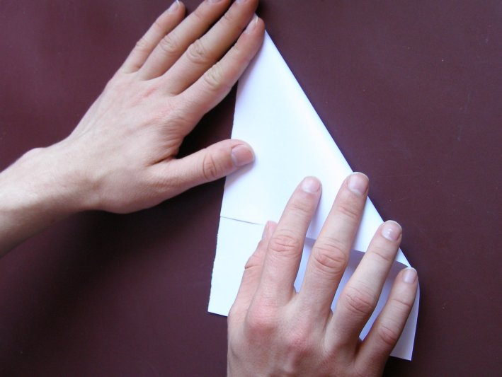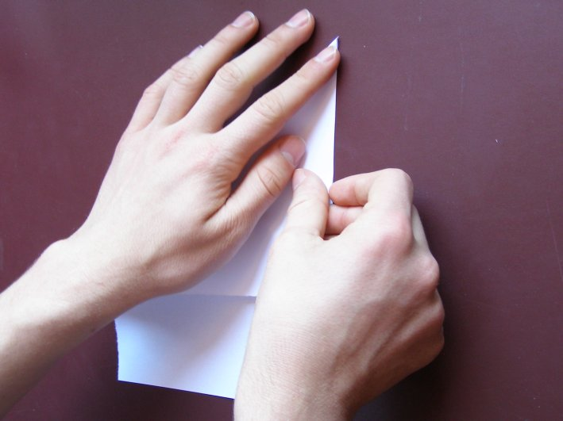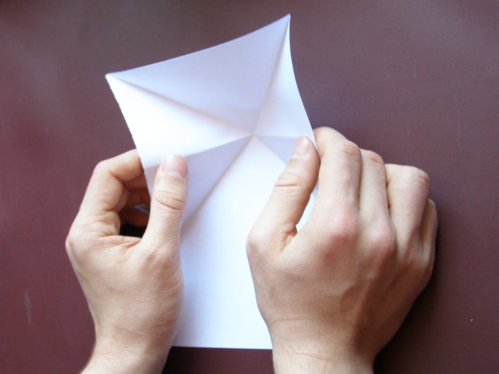

Falte die rechte obere Ecke zur linken Kante und wieder zurück, danach die linke obere Ecke zur rechten Kante und wieder zurück. Greife links und rechts zwischen die Falzkanten ...

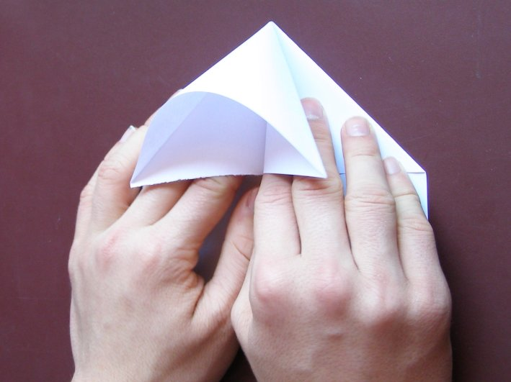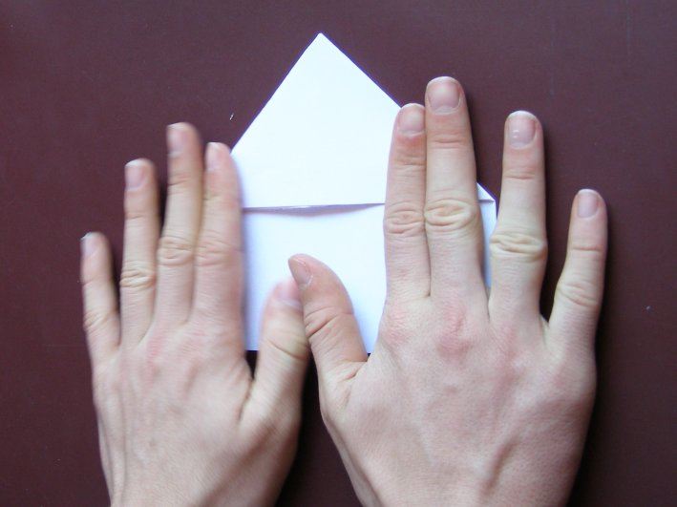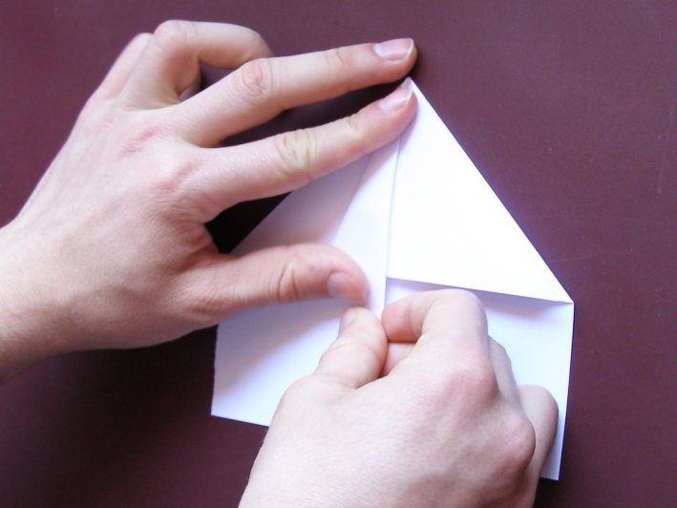

... und drücke die linke und rechte Seite gleichzeitig zur Mitte. Falze alle Kanten gut.
Falte das linke Eck zum Mittelbruch, ...

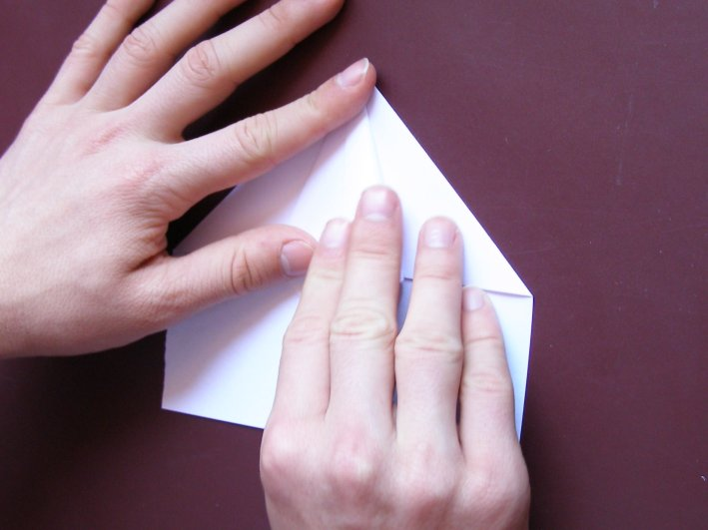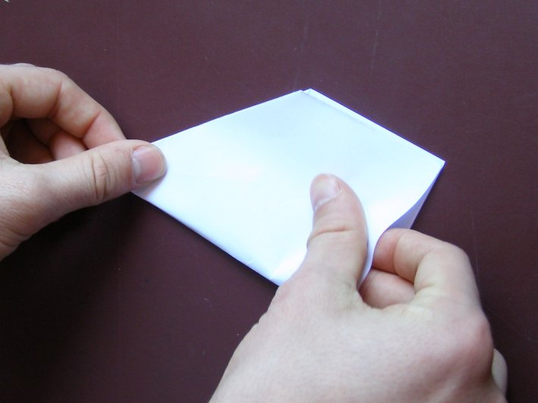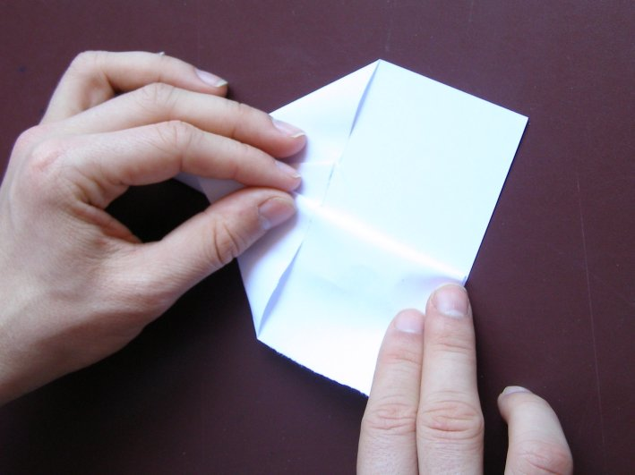

... ebenso das rechte. Falte das Flugzeug in der Mitte zusammen. Klappe einen Flügel so nach außen, dass unter dem Flügel noch ein Papierstreifen stehen bleibt.

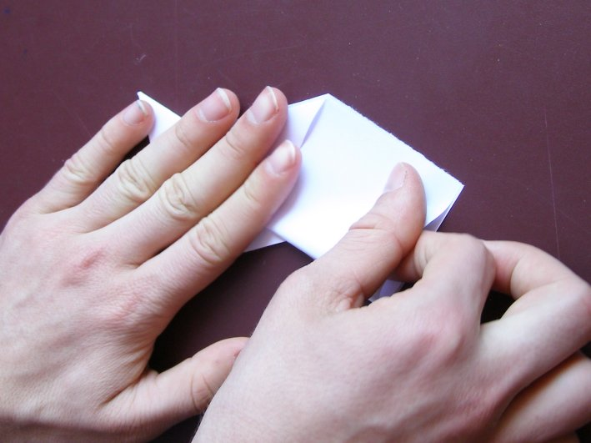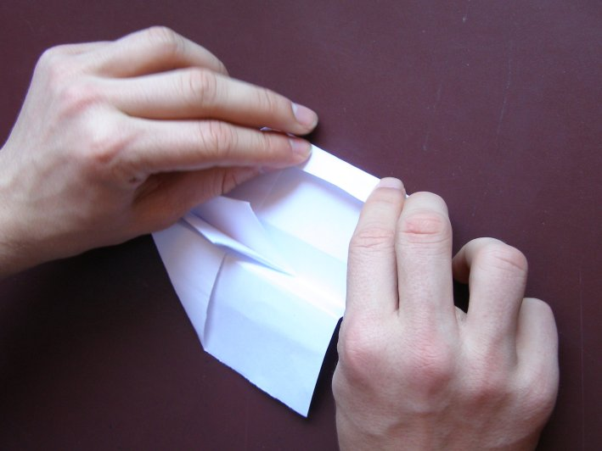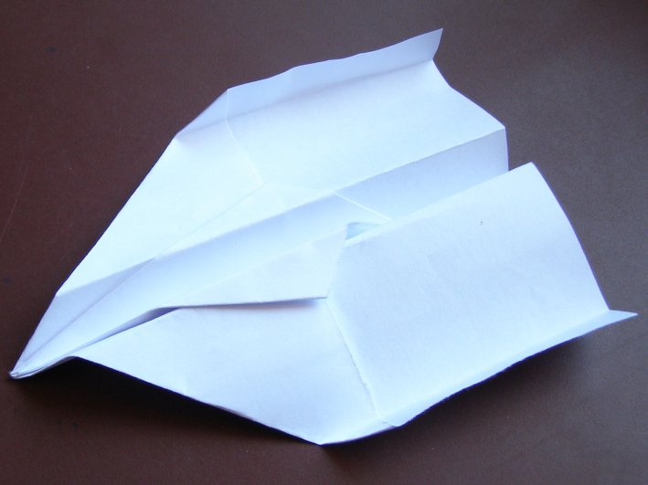

Drehe das Flugzeug um und falte den anderen Flügel ebenso. Klappe die Flügelenden noch etwas hoch.

